PHENIKAA UNIVERSITY
PHENIKAA SCHOOL OF COMPUTING

Xử lý ngôn ngữ tự nhiên

Nhóm 12

XÂY DỰNG HỆ THỐNG PHÂN LOẠI VĂN BẢN

Sinh viên: Tống Hải Đăng – 22010229@st.phenikaa-uni.edu.vn
Nguyễn Minh Quyền–22010217@st.phenikaa-uni.edu.vn
Phạm Thanh Bình – 22010013@st.phenikaa-uni.edu.vn
Lê Vũ Danh – 22014522@st.phenikaa-uni.edu.vn

GVHD : TS.Phạm Tiến Lâm

Hà Nội, Tháng 11 2025

MỤC LỤC
Phân chia công việc 3
Used Tools 4
Lý do chọn đề tài 5
Giới thiệu 6
Triển khai bài toán 7
I. Tổng quan về mô hình BERT 7
1 Mô hình Bi-directional Encoder Representations from Transformers (BERT) 7
2 Lý do lựa chọn PhoBERT 7
II. Kiến trúc mô hình Phân loại dựa trên PhoBERT (Fine-tuning) 7
1 Kiến trúc mô hình 7
2 Quá trình Fine-tuning (Tinh chỉnh) 8
III. Thực nghiệm 8
1. Datasets 8
2. Huấn luyện mô hình PhoBERT 10
IV. Hệ thống web phân loại và tóm tắt tin tức tiếng Việt 14
1. Tổng quan lý thuyết 14
2. Giao diện web người dùng cùng các tính năng 18
KẾT LUẬN 22
I. Kết luận tổng quan 22
II. Phát triển tương lai 23
TÀI LIỆU THAM KHẢO 25

Phân chia công việc

Nguyễn Minh Quyền - 22010217 | Làm frontend, tìm datasets, làm báo cáo | 25%
Tống Hải Đăng - 22010229 | Làm backend, tìm kiếm phương pháp nghiên cứu, làm báo cáo | 25%
Phạm Thanh Bình - 22010013 | Làm backend, thiết kế cơ sở dữ liệu, làm báo cáo | 25%
Lê Vũ Danh - 22014522 | Làm frontend, tìm các tài liệu hữu ích, làm báo cáo | 25%

Used Tools
Thư viện | Chức năng / Vai trò chính
torch | Deep Learning framework để train mô hình NLP
transformers | Mô hình PhoBERT
underthesea | NLP tiếng Việt: tách từ, NER
beautifulsoup4 | Trích xuất nội dung HTML từ trang web
nltk | Xử lý ngôn ngữ tự nhiên truyền thống
fastapi | Xây dựng API cho mô hình NLP
sqlalchemy | ORM để kết nối và thao tác với database
pydantic | Validate dữ liệu trong API
psycopg2-binary | Driver để kết nối PostgreSQL
feedparser | Đọc RSS feed từ các trang báo
APScheduler | Tự động chạy tác vụ (ví dụ: crawl báo theo giờ)

Lý do chọn đề tài
Trong thời đại bùng nổ thông tin hiện nay, khối lượng văn bản số được tạo ra mỗi ngày là cực kỳ lớn từ các nguồn như mạng xã hội, báo chí điện tử, tài liệu doanh nghiệp, thư điện từ, diễn đàn, đến các kho tài liệu khoa học. Việc quản lý, tìm kiếm và khai thác thông tin từ khối dữ liệu khổng lồ này một cách thủ công đã trở nên bất khả thi.
Phân loại chủ đề văn bản (Text Topic Classification) là một trong những bài toán quan trọng và cốt lõi của Xử lý Ngôn ngữ Tự nhiên (Natural Language Processing - NLP). Hệ thống phân loại chủ đề tự động mang lại giá trị thực tiễn cao trong rất nhiều lĩnh vực:
- Hỗ trợ hệ thống tìm kiếm thông tin và đề xuất nội dung (Google, YouTube, TikTok, Netflix…)
- Phân loại tin tức tự động cho các tòa soạn báo điện tử
- Hỗ trợ quản lý tri thức doanh nghiệp, phân loại tài liệu nội bộ
- Ứng dụng trong an ninh mạng (phát hiện nội dung độc hại, spam, tin giả…)
- Hỗ trợ nghiên cứu khoa học (phân loại bài báo theo lĩnh vực)
Tại Việt Nam, mặc dù đã có nhiều nghiên cứu và ứng dụng NLP, nhưng các hệ thống phân loại văn bản tiếng Việt chất lượng cao vẫn còn hạn chế, đặc biệt là với ngôn ngữ mang tính đa nghĩa, phong phú về từ đồng âm và ngữ cảnh như tiếng Việt. Các mô hình ngôn ngữ lớn (large language models) và kỹ thuật học sâu gần đây (BERT, PhoBERT, XLM-R, ViT5, v.v.) đã mở ra cơ hội xây dựng những hệ thống có độ chính xác vượt trội so với phương pháp truyền thống.
Vì những lý do trên, nhóm sinh viên chúng tôi quyết định chọn đề tài “Xây dựng hệ thống phân loại chủ đề văn bản” nhằm:
- Nắm bắt và ứng dụng các công nghệ NLP hiện đại nhất
- Xây dựng một hệ thống thực tế có thể triển khai trong thực tiễn
- Góp phần phát triển nguồn tài nguyên và công cụ xử lý tiếng Việt chất lượng cao cho cộng đồng
- Tạo nền tảng để mở rộng sang các bài toán phức tạp hơn như phân loại đa nhãn, phân tầng, phát hiện chủ đề mới (topic detection), v.v.

Giới thiệu
Trong bối cảnh cách mạng công nghiệp 4.0, lượng thông tin dạng văn bản xuất hiện trên Internet và các hệ thống số hóa nội bộ đang tăng trưởng với tốc độ chưa từng có. Các bài báo, bình luận, tài liệu nghiệp vụ, email, dữ liệu mạng xã hội và các loại văn bản khác liên tục được tạo ra mỗi ngày, khiến việc quản lý và khai thác hiệu quả nguồn dữ liệu này trở thành thách thức lớn đối với tổ chức và cá nhân. Do đó, nhu cầu xây dựng các hệ thống tự động giúp phân loại, sắp xếp, tìm kiếm và phân tích nội dung văn bản trở nên cấp thiết.
Phân loại chủ đề văn bản (Text Classification / Topic Classification) là một trong những bài toán quan trọng nhất của lĩnh vực xử lý ngôn ngữ tự nhiên (NLP). Mục đích của bài toán này là xác định văn bản đầu vào thuộc chủ đề nào trong số những chủ đề đã được định nghĩa trước. Đây là một thao tác nền tảng cho nhiều ứng dụng hiện đại, như:
- Hệ thống phân loại tin tức theo các chuyên mục (thể thao, chính trị, kinh tế, văn hóa…).
- Tự động gán thẻ cho tài liệu hoặc bài viết.
- Tìm kiếm và gợi ý nội dung theo sở thích người dùng.
- Phân tích xu hướng dư luận trên mạng xã hội.
Trong những năm gần đây, sự phát triển mạnh mẽ của học máy (Machine Learning) và học sâu (Deep Learning) đã mở ra những phương pháp hiệu quả giúp nâng cao độ chính xác trong phân loại văn bản. Từ các thuật toán truyền thống như Naive Bayes, KNN, SVM... đến các mô hình hiện đại như RNN, LSTM, CNN và đặc biệt là BERT, PhoBERT, DistilBERT…, khả năng xử lý ngôn ngữ tự nhiên đã được cải thiện đáng kể.
Đề tài “Xây dựng hệ thống phân loại chủ đề văn bản” không chỉ mang tính thực tiễn mà còn có giá trị nghiên cứu cao. Người thực hiện sẽ tiếp cận toàn bộ quy trình phát triển một hệ thống NLP: thu thập dữ liệu, tiền xử lý, biểu diễn văn bản, lựa chọn mô hình, huấn luyện, đánh giá và triển khai. Hệ thống được kỳ vọng mang lại một công cụ hiệu quả, hỗ trợ việc tổ chức và truy xuất thông tin nhanh chóng, chính xác, góp phần nâng cao hiệu suất làm việc trong nhiều lĩnh vực.

Triển khai bài toán

I. Tổng quan về mô hình BERT

1 Mô hình Bi-directional Encoder Representations from Transformers (BERT)
BERT là một mô hình ngôn ngữ dựa trên kiến trúc Transformer Encoder, được giới thiệu bởi Google vào năm 2018. Điểm đột phá của BERT là khả năng hiểu ngữ cảnh hai chiều (bidirectional) của từ trong câu, nhờ hai nhiệm vụ huấn luyện chính:
- Masked Language Model (MLM): Huấn luyện mô hình dự đoán các từ bị che (mask) ngẫu nhiên trong câu, giúp mô hình học được ngữ cảnh sâu sắc của từ.
- Next Sentence Prediction (NSP): Huấn luyện mô hình xác định xem hai câu có liên quan đến nhau hay không, giúp mô hình hiểu mối quan hệ giữa các câu.

2 Lý do lựa chọn PhoBERT
Mặc dù BERT là mô hình mạnh mẽ, nhưng nó được huấn luyện chủ yếu trên dữ liệu tiếng Anh. Để đạt hiệu suất tối ưu cho ngôn ngữ tiếng Việt, đề tài này chọn sử dụng PhoBERT:
- Đặc điểm: PhoBERT là phiên bản của BERT được tiền huấn luyện (pre-trained) riêng trên một tập dữ liệu khổng lồ của tiếng Việt (ví dụ: hàng chục GB dữ liệu từ Wikipedia tiếng Việt, tin tức, và các nguồn văn bản khác).
- Hiệu quả vượt trội: Việc huấn luyện trên dữ liệu tiếng Việt giúp PhoBERT học được các đặc trưng ngôn ngữ, từ vựng, và cấu trúc câu đặc thù của tiếng Việt, dẫn đến hiệu suất cao hơn đáng kể so với việc sử dụng trực tiếp BERT đa ngôn ngữ (Multilingual BERT) hoặc các mô hình khác cho các tác vụ NLP tiếng Việt, bao gồm cả phân loại văn bản.

II. Kiến trúc mô hình Phân loại dựa trên PhoBERT (Fine-tuning)
Phương pháp nghiên cứu sẽ tập trung vào kỹ thuật tinh chỉnh (Fine-tuning) mô hình PhoBERT cho nhiệm vụ phân loại chủ đề văn bản.

1 Kiến trúc mô hình
Kiến trúc mô hình phân loại sẽ bao gồm hai phần chính:
- PhoBERT Pre-trained Model: Phần này đóng vai trò là Bộ trích xuất đặc trưng (Feature Extractor). Nó nhận đầu vào là văn bản (sau khi đã được mã hóa thành các token theo quy tắc của PhoBERT) và tạo ra các biểu diễn vector (embeddings) ngữ cảnh cho mỗi từ. Đặc biệt, vector đầu ra của token [CLS] (Classification Token) được sử dụng để đại diện cho ngữ nghĩa tổng thể của toàn bộ văn bản.
- Classification Head (Lớp phân loại): Một lớp Fully Connected (FC) hoặc Dense Layer được đặt lên trên đầu ra của token [CLS]. Lớp này sẽ ánh xạ vector đặc trưng (feature vector) có kích thước lớn của PhoBERT về số lượng các chủ đề cần phân loại

2 Quá trình Fine-tuning (Tinh chỉnh)
Quá trình tinh chỉnh sẽ được thực hiện theo các bước sau:
- Khởi tạo: Lấy các tham số (trọng số) đã được huấn luyện sẵn của mô hình PhoBERT (Pre-trained Weights). Lớp phân loại mới được khởi tạo ngẫu nhiên.
- Tập dữ liệu: Sử dụng tập dữ liệu đã được gán nhãn (labeled dataset) của đề tài, bao gồm các cặp (Văn bản, Chủ đề tương ứng).
- Huấn luyện: Thực hiện huấn luyện toàn bộ mô hình (cả PhoBERT và Lớp phân loại) trên tập dữ liệu đã gán nhãn.
- Hàm mất mát (Loss Function): Sử dụng hàm Cross-Entropy Loss để đo lường sai khác giữa kết quả dự đoán và nhãn thực tế.
- Tối ưu hóa (Optimizer): Sử dụng thuật toán tối ưu hóa như AdamW (được khuyến nghị cho các mô hình BERT) với tốc độ học tập (Learning Rate) nhỏ để tránh làm hỏng các tham số đã học trước đó của PhoBERT.

III. Thực nghiệm
- Datasets
- Mô tả dữ liệu:
Bộ dữ liệu là Vietnamese Online News Dataset, lấy từ Kaggle.
Nguồn: https://www.kaggle.com/datasets/haitranquangofficial/vietnamese-online-news-dataset/data
Nội dung gồm các bài báo trực tuyến (news articles) từ 25 trang tin điện tử phổ biến ở Việt Nam, thu thập trong tháng 7/2022 với đa dạng chủ đề : Vì được thu từ nhiều cơ quan báo chí, dữ liệu bao phủ nhiều lĩnh vực: Chính trị, Kinh tế, Giáo dục, Sức khỏe, Thể thao, Giải trí, Công nghệ, Đời sống – xã hội, Pháp luật, Quốc tế, Khoa học.
Trong đề tài “Xây dựng ứng dụng phân loại chủ đề văn bản”, bộ dữ liệu này được chọn vì:
- Độ lớn đủ để mô hình học tốt, tránh overfitting.
- Đa dạng, giúp mô hình phân biệt nhiều loại chủ đề.
- Dữ liệu báo chí có cấu trúc rõ ràng, dễ tiền xử lý.
- Nguồn mở, miễn phí, hợp pháp, dễ tái sử dụng trong môi trường học thuật.
- Xử lý dữ liệu
Giai đoạn 1: Data gốc
Dataset gốc bao gồm : title, content, topic, url, source, url và các thông tin khác. Ở giai đoạn này dữ liệu vẫn chưa được làm sạch, chuẩn hóa
Giai đoạn 2: Tiền xử lí dữ liệu nâng cao
Quy trình : Dữ liệu thô → Làm sạch → Tokenize → Loại stopwords → Stemming → Loại mẫu lỗi → Loại duplicate → Kết quả cuối cùng.
Các bước tiền xử lí dữ liệu đã thực hiện :
- Đọc dữ liệu từ news_dataset.json : lấy các dữ liệu từ các trường : title, topic,
- Trích xuất URL.
- Loại bỏ URL.
- Làm sạch text (text cleaning) : Chuyển chữ thường ( lowercase ) ; Loại bỏ URL trong nội dung ; Xóa các ký tự đặc biệt, Emoji, ký hiệu thừa, … ; Loại bỏ các khoảng trống, khoảng trắng thừa.
- Tokenization – Tách từ tiếng Việt : Sử dụng nltk.word_tokenize tokenizer và biến văn bản thành chuỗi token có nghĩa
- Loại bỏ stopwords : Áp dụng danh sách stopwords tiếng Việt (mặc định hoặc do người dùng cung cấp). Các từ như “và”, “là”, “những”, “được”, “tại”, “này”,… bị loại bỏ vì ít mang thông tin phân loại.
- Steaming : Dùng PorterStemmer để đưa từ về dạng gốc rút gọn.
- Tạo văn bản đã xử lý : Các token sau khi xử lý được ghép lại thành chuỗi duy nhất và là đầu vào dữ liệu cho mô hình
- Giai đoạn 3: Xử lý toàn bộ
  - Loại bỏ bài báo thiếu dữ liệu : title, content, …
  - Loại bỏ trùng lặp để tránh overfitting.
- Giai đoạn 4: Kết quả sau tiền xử lý
Dataset đã được được làm sạch, chuẩn hóa đúng File kết quả được lưu tại:
Dataset/processed_news_advanced.csv
File này bao gồm các trường quan trọng: id, source, title, topic, original_content, lowercase_content, tokenized_content, no_stopwords_content, stemmed_content, processed_content, urls_extracted.
- Giai đoạn 5: Chuẩn hoá chủ đề về 10 lớp
Bước này thực hiện map label từ dataset gốc → 10 chủ đề chuẩn theo file: Dùng topic_mapping ánh xạ về 10 chủ đề cuối cùng, tạo label để huấn luyện mô hình.

2. Huấn luyện mô hình PhoBERT
Quy trình :
CSV → Encode nhãn → Train/Val/Test split
→ Tokenization PhoBERT
→ Fine-tune PhoBERT (AdamW + Scheduler)
→ Chọn mô hình tốt nhất (val F1)
→ Đánh giá test
→ Xuất report + confusion matrix

Sau khi đọc dữ liệu và mã hóa nhãn thành số nguyên bằng LabelEncoder, dữ liệu được chia theo tỉ lệ : 75% train ; 15% valid ; 15% test.
Xây dựng Dataset và DataLoader
Dữ liệu được đưa qua lớp NewsDataset, nơi mỗi văn bản được:
- Tokenize bằng PhoBERT tokenizer
- Padding & truncation đến chiều dài cố định (max_length = 256)
- Trả về input_ids, attention_mask, labels
Cấu hình huấn luyện
Thành phần | Giá trị
Mô hình | vinai/phobert-base hidden size 768, pre-train trên ~20GB tiếng Việt
Epochs | 5
Batch size | 16
Learning rate | 2e-5
Optimizer | AdamW
Scheduler | Linear warmup (không warmup steps)
Max length | 256 tokens

Quy trình huấn luyện
Mỗi epoch gồm hai giai đoạn: train và validation.
Giai đoạn Train
- Mô hình ở chế độ training (model.train()).
- Tính loss qua forward pass.
- Backpropagation + cập nhật trọng số.
- Ghi nhận:
  - train loss
  - train accuracy
  - train F1-weighted
Giai đoạn Validation
- Mô hình chuyển sang model.eval().
- Không cập nhật trọng số.
- Đánh giá loss và F1-score.
Mỗi epoch kết thúc, nếu F1 validation tốt hơn trước đó
Đánh giá mô hình
Sau khi huấn luyện, script tải lại mô hình tốt nhất và đánh giá trên tập test:
- Test Loss
- Test Accuracy
- Test F1-score
Sử dụng Confusion Matrix để đánh giá các chủ để dễ bị nhầm lẫn.
Kết quả quá trình huấn luyện
Quy trình huấn luyện PhoBERT đã được xây dựng đầy đủ theo hướng fine-tuning, có bổ sung các thành phần quan trọng như:
- Tokenization & chuẩn hóa dữ liệu
- Mã hóa nhãn và lưu mapping
- Chia tập train/val/test theo phân phối nhãn
- Huấn luyện với optimizer AdamW và scheduler tuyến tính
- Lưu checkpoint mô hình tốt nhất dựa trên F1-score
- Đánh giá chi tiết bằng classification report và confusion matrix
Phần training này là bước cốt lõi giúp hệ thống phân loại tin tức đạt độ chính xác cao trước khi được tích hợp vào ứng dụng web.

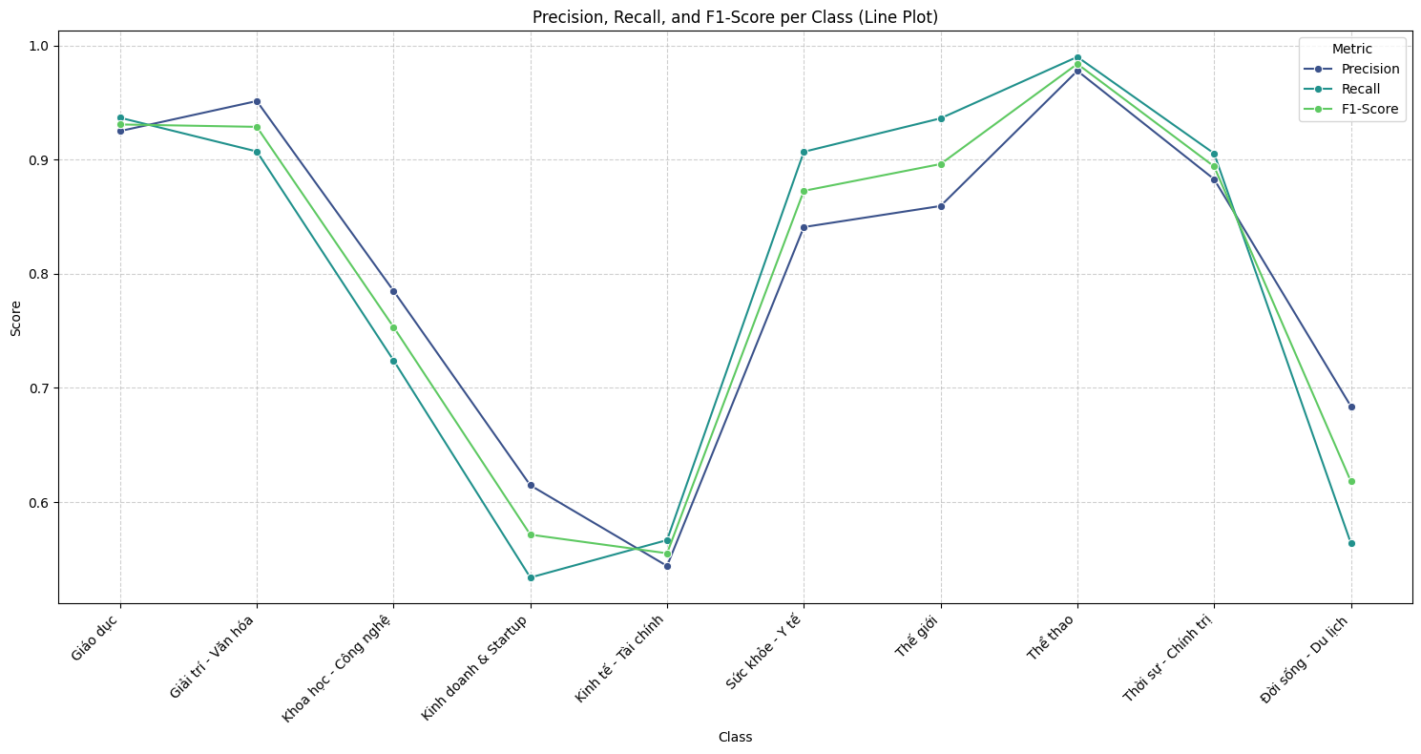
Hình 1 : Biểu đồ đường cho Precision, Recall, F1-Score per class

Các lớp hoạt động xuất sắc: Các chủ đề "Thể thao", "Giải trí - Văn hóa", "Sức khỏe - Y tế" và "Thời sự - Chính trị" có cả ba chỉ số Precision, Recall và F1-Score đều đạt ở mức rất cao, nằm trong nhóm dẫn đầu trên biểu đồ. Điều này chứng tỏ mô hình vừa ít đưa ra dự đoán sai (Precision cao) vừa ít bỏ sót mẫu (Recall cao) đối với các lớp này.

Lớp có vấn đề rõ rệt: Lớp "Đời sống - Du lịch" có cả ba chỉ số đều ở mức thấp nhất, khẳng định đây là lớp khó khăn nhất đối với mô hình hiện tại. Cả độ chính xác lẫn độ bao phủ của lớp này đều cần được cải thiện.
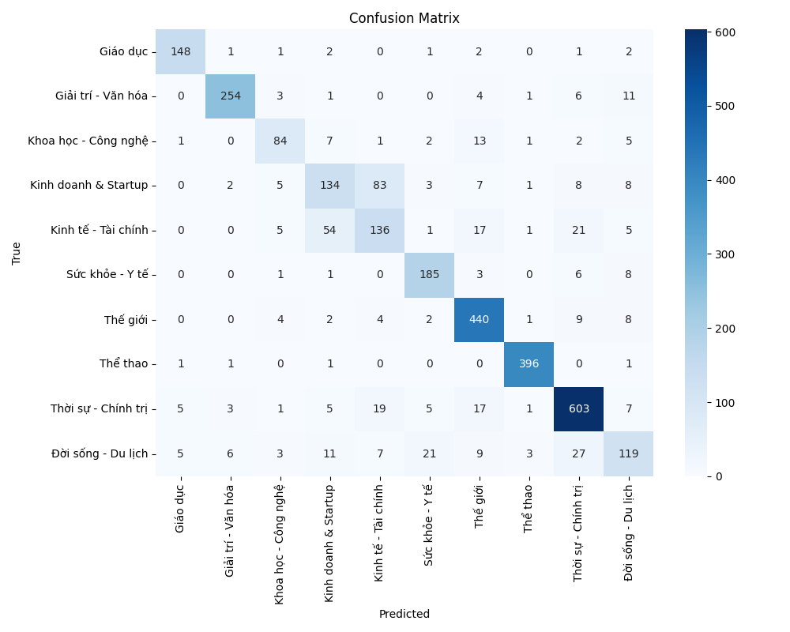
Hình 2 : Confusion Matrix

Các lớp có hiệu suất cao: Một số chủ đề được mô hình nhận diện rất tốt với số lượng dự đoán đúng cao và ít xảy ra nhầm lẫn. Cụ thể:

"Thời sự - Chính trị" (603 mẫu đúng), "Thể thao" (396 mẫu đúng), "Giải trí - Văn hóa" (254 mẫu đúng) và "Sức khỏe - Y tế" (185 mẫu đúng). Đây là những lớp có đặc trưng từ vựng và nội dung khá riêng biệt, giúp mô hình dễ dàng học và phân biệt.

Các cặp lớp có sự nhầm lẫn đáng kể:

"Kinh doanh & Startup" và "Kinh tế - Tài chính": Đây là điểm nhầm lẫn lớn nhất. "Kinh doanh & Startup" có 83 mẫu bị dự đoán nhầm thành "Kinh tế - Tài chính" và ngược lại, lớp "Kinh tế - Tài chính" có 54 mẫu bị nhầm thành "Kinh doanh & Startup". Điều này hoàn toàn dễ hiểu do ranh giới ngữ nghĩa giữa hai chủ đề này không rõ ràng và có nhiều điểm trùng lặp về nội dung.

"Khoa học - Công nghệ" với "Thế giới": 13 mẫu của "Khoa học - Công nghệ" bị nhầm lẫn sang "Thế giới", có thể do sự xuất hiện của các bản tin khoa học, công nghệ mang tính quốc tế.

Lớp có hiệu suất thấp nhất:

"Đời sống - Du lịch" là lớp có số lượng dự đoán đúng thấp nhất (119 mẫu) và bị nhầm lẫn sang nhiều lớp khác một cách rải rác (đặc biệt là 27 mẫu nhầm sang "Thời sự - Chính trị" và 21 mẫu nhầm sang "Sức khỏe - Y tế"). Điều này cho thấy nội dung của chủ đề này rất đa dạng và dễ bị hiểu nhầm thành các chủ đề tổng quát khác.

Mô hình thể hiện hiệu suất tổng thể khá tốt, với khả năng nhận diện chính xác đa số các chủ đề. Các giá trị trên đường chéo chính của ma trận nhầm lẫn chiếm tỷ lệ cao, chứng tỏ phần lớn các dự đoán là chính xác

IV. Hệ thống web phân loại và tóm tắt tin tức tiếng Việt

1. Tổng quan lý thuyết

Tổng quan hệ thống
Hệ thống web được xây dựng nhằm thu thập tin tức từ nhiều nguồn báo điện tử, sau đó thực hiện:
- Tóm tắt nội dung bài viết (sử dụng mô hình T5 tiếng Việt của VietAI)
- Phân loại chủ đề tin tức (sử dụng mô hình PhoBERT)
- Lưu trữ và hiển thị tin tức theo thời gian thực (sử dụng PostgreSQL + SQLAlchemy)
Kiến trúc tổng thể bao gồm ba thành phần chính:
- Module thu thập dữ liệu (Crawler Layer)
- Module xử lý NLP (NLP Processing Layer)
- Module giao diện và API (Application Layer)
Thu thập dữ liệu từ nhiều nguồn báo
Hệ thống web sử dụng cơ chế crawler tự động để lấy tin tức từ nhiều nguồn báo. Chức năng này được triển khai trong:
- app/services/multi_source_crawler.py
- app/services/feed_sources.py
Nguồn dữ liệu chính
Danh sách nguồn được định nghĩa trong feed_sources.py, ví dụ:
- VnExpress
- VietnamNet
- Tuổi Trẻ
- Thanh Niên
- Zing News
- … (tùy file cấu hình)
Crawler hoạt động theo chu kỳ, tự động:
- Gửi request đến RSS/HTML của từng báo
- Trích xuất các trường thông tin: title, content, link, published_date, thumbnail
- Chuẩn hóa dữ liệu và đưa vào module xử lý NLP
Cơ chế này giúp hệ thống luôn cập nhật các bài báo mới mà không cần dùng lại dataset huấn luyện, tạo ra luồng dữ liệu real-time phục vụ ứng dụng.
Tóm tắt nội dung tin tức bằng mô hình T5
Đối với mỗi bài báo thu được, hệ thống sử dụng mô hình:
- VietAI T5-base
- Thực thi trong script app/services/vietai_t5.py
Pipeline xử lý:
- Làm sạch văn bản
- Chuyển bài báo thành đoạn văn đầu vào
- Truyền qua mô hình sinh tóm tắt T5
- Rút gọn thông tin nhưng giữ nguyên ý chính
Kết quả trả về dạng văn bản tóm tắt từ 1–3 câu.

Phân loại chủ đề bằng mô hình PhoBERT
Sau khi tóm tắt, hệ thống tiến hành phân loại bằng mô hình:
- PhoBERT-base đã fine-tuned trong giai đoạn training
Lớp xử lý nằm trong:
- app/services/phobert_classifier.py
Pipeline hoạt động:
- Load mô hình fine-tuned từ thư mục models/best_model
- Tokenize văn bản đầu vào (summary hoặc full text)
- Dự đoán chủ đề trong 10 classes
- Gắn nhãn và lưu lại vào cơ sở dữ liệu
Mô hình sử dụng label_mapping.json để đảm bảo thống nhất giữa nhãn huấn luyện và nhãn suy luận.
Lưu trữ dữ liệu với PostGreSQL
Sau khi tóm tắt, hệ thống tiến hành phân loại bằng mô hình:
+) PhoBERT-base đã fine-tuned trong giai đoạn training
Lớp xử lý nằm trong:
+) app/services/phobert_classifier.py
Pipeline hoạt động:
- Load mô hình fine-tuned từ thư mục models/best_model
- Tokenize văn bản đầu vào (summary hoặc full text)
- Dự đoán chủ đề trong 10 classes
- Gắn nhãn và lưu lại vào cơ sở dữ liệu
Mô hình sử dụng label_mapping.json để đảm bảo thống nhất giữa nhãn huấn luyện và nhãn suy luận.
Giao diện web và REST API
Hệ thống cung cấp giao diện web đặt trong:
app/templates/
app/static/
và backend API được triển khai với:
- FastAPI
Chức năng của từng phần:
- /crawl – kích hoạt crawler thu tin
- /articles – trả danh sách bài báo đã xử lý
- /article/<id> – xem chi tiết một bài
- /predict – API nhận văn bản và trả về chủ đề + tóm tắt
Giao diện người dùng
Trang web hiển thị:
- Danh sách tin tức mới nhất
- Tóm tắt ngắn gọn từng bài
- Nhãn chủ đề (ví dụ: Thể thao, Công nghệ, Giải trí,…)
- Thanh điều hướng để lọc theo chủ đề
- Trang chi tiết bài viết
UI được thiết kế theo phong cách tối giản, tập trung vào nội dung.

2. Giao diện web người dùng cùng các tính năng
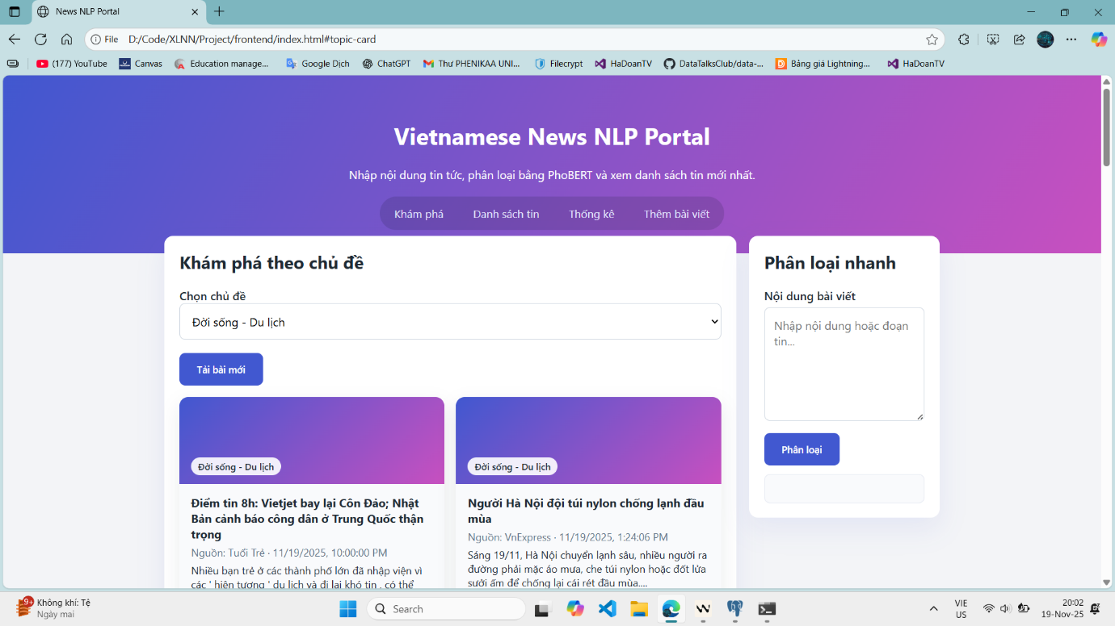
Hình 3 : Giao diện chính web người dùng của Vietnamese News NLP Portal (PhoBERT)
Các chức năng chính :
Đây là trang tổng quan, giới thiệu hệ thống và cung cấp menu điều hướng chính.

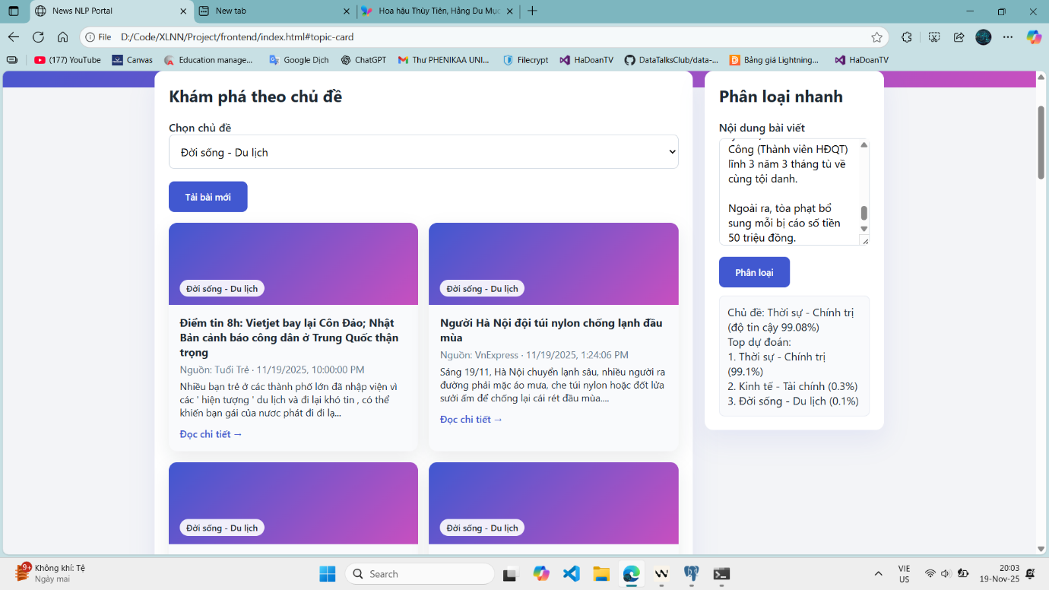

Hình 4 : Giao diện web người dùng của Vietnamese News NLP Portal (PhoBERT)

Các chức năng chính : Khám phá theo chủ đề, Hiển thị tin bài, Phân loại nhanh.
Hệ thống đã phân tích một đoạn văn về phán quyết tòa án và dự đoán nó thuộc chủ đề "Thời sự - Chính trị" với độ tin cậy rất cao (99.1%). Các chủ đề khác như "Kinh tế - Tài chính" hay "Đời sống - Du lịch" có tỷ lệ rất thấp, chứng tỏ mô hình hoạt động chính xác.
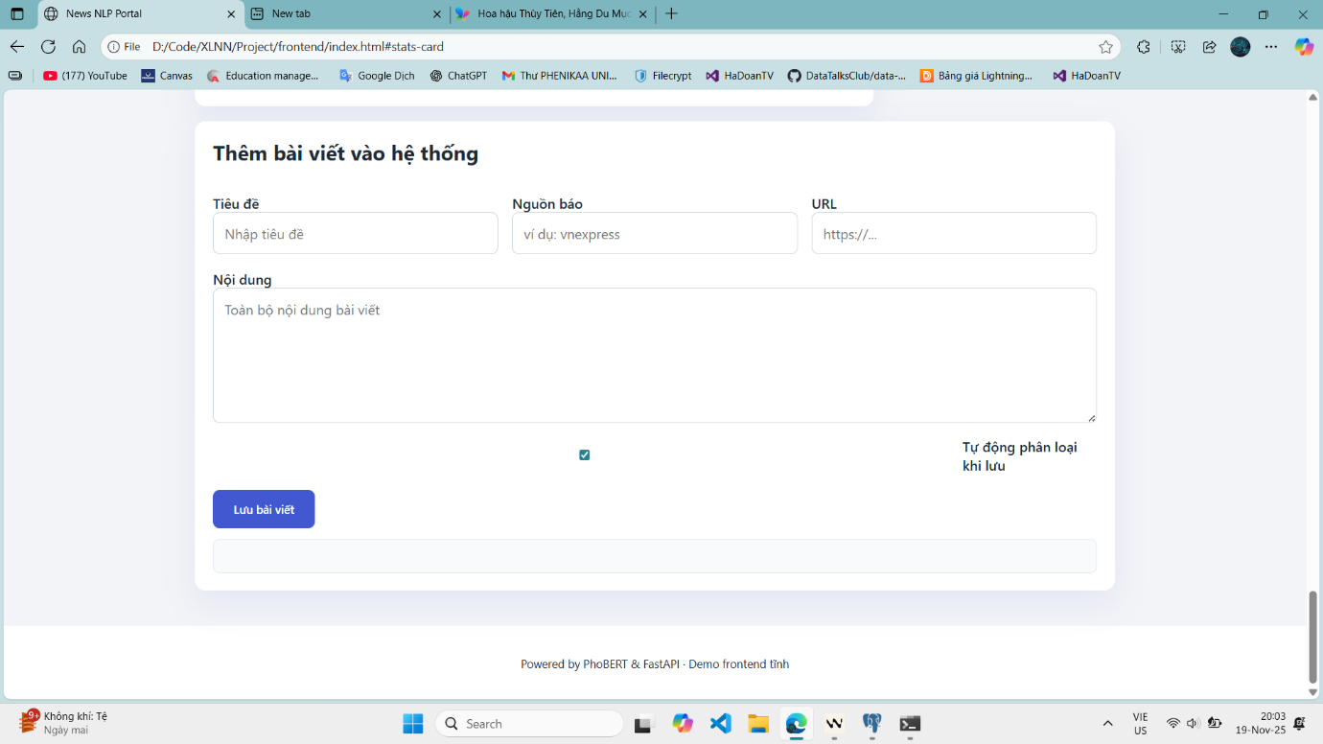
Hình 5 : Giao diện web thêm bài viết vào hệ thống của Vietnamese News NLP Portal (PhoBERT)

Chức năng chính: Mở rộng cơ sở dữ liệu tin tức của hệ thống một cách thủ công.
Các trường thông tin bắt buộc bao gồm: Tiêu đề, Nguồn báo, URL gốc, và Toàn bộ nội dung bài viết. Khi người dùng nhấn nút "Lưu bài viết", hệ thống sẽ không chỉ lưu trữ thông tin mà còn tự động kích hoạt mô hình PhoBERT để phân loại chủ đề cho bài viết mới này, đảm bảo quá trình gán nhãn.

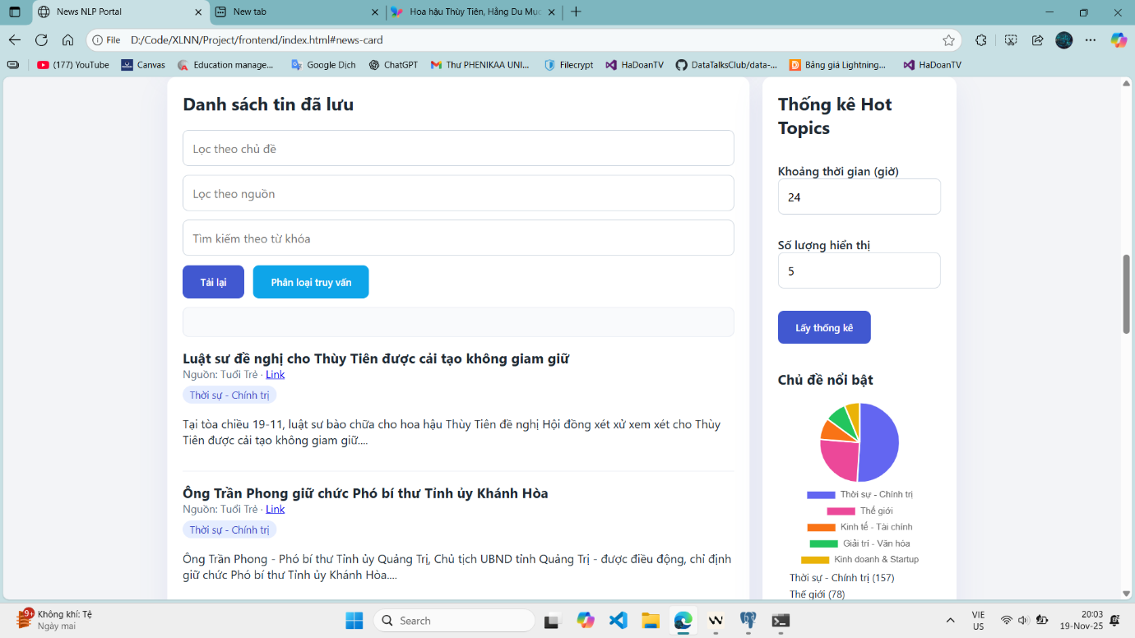
Hình 6 : Giao diện web danh sách tin và thống kê
của Vietnamese News NLP Portal (PhoBERT)

Chức năng chính: Quản lý kho tin tức đã lưu và xem thống kê tổng quan về kho tin tức
- Bộ lọc: Cung cấp các công cụ lọc mạnh mẽ để người dùng dễ dàng tìm kiếm tin đã lưu: Lọc theo chủ đề, theo nguồn báo, và tìm kiếm theo từ khóa.
- Danh sách tin đã lưu: Hiển thị danh sách các bài báo đã được lưu trữ trong hệ thống. Mỗi mục đều hiển thị Tiêu đề, Nguồn và Chủ đề đã được phân loại tự động (ví dụ: "Thời sự - Chính trị").
- Thống kê Hot Topics: Phần này cho phép người dùng tùy chỉnh khoảng thời gian (ví dụ: 24 giờ) và số lượng chủ đề muốn xem để hệ thống tổng hợp các chủ đề nổi bật nhất.
- Chủ đề nổi bật: Hiển thị trực quan các chủ đề có nhiều bài viết nhất trong khoảng thời gian đã chọn. Ví dụ: "Thời sự - Chính trị (157 bài)", "Thế giới (78 bài)".
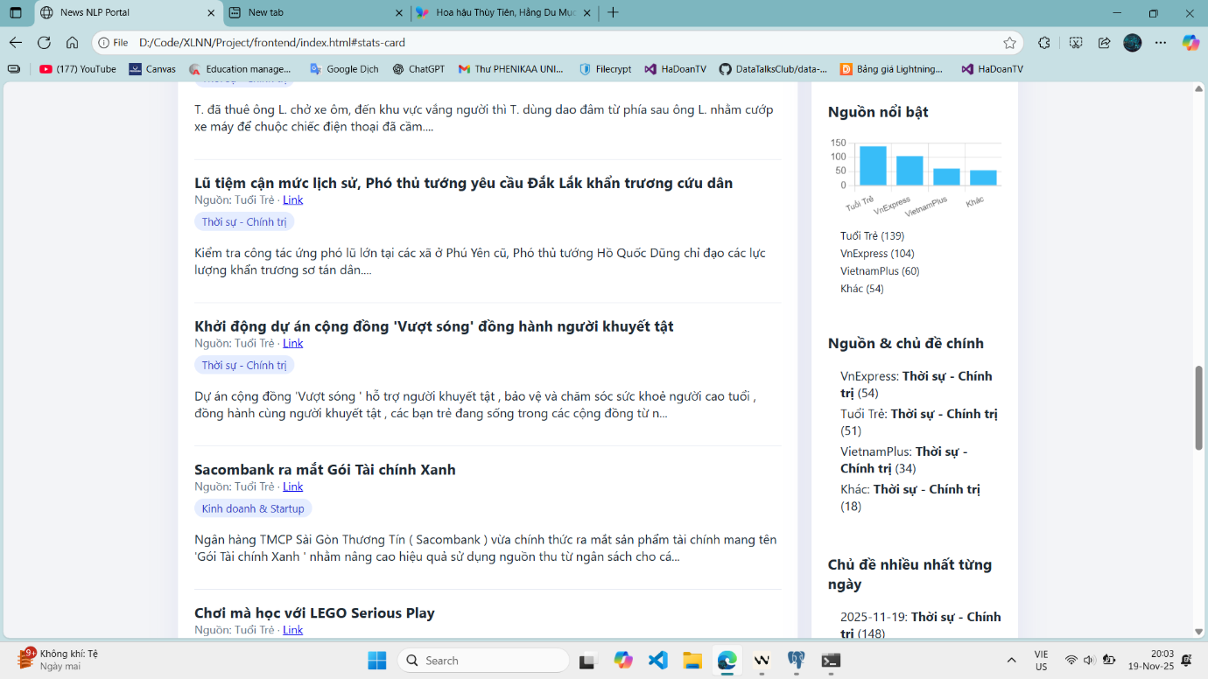
Hình 7 : Giao diện web thống kê nâng cao
của Vietnamese News NLP Portal (PhoBERT)

Chức năng chính: Cung cấp các báo cáo thống kê chi tiết và sâu hơn về dữ liệu tin tức.
- Thống kê nguồn báo: Liệt kê số lượng bài viết từ từng nguồn báo chính (ví dụ: Tuổi Trẻ: 139 bài, VnExpress: 104 bài), giúp người dùng nắm được nguồn tin chủ lực.
- Phân tích chủ đề theo nguồn: Một thống kê rất có giá trị, cho biết mỗi nguồn báo tập trung vào chủ đề nào nhiều nhất. Ví dụ: "VnExpress: Thời sự - Chính trị (54 bài)".
- Xu hướng theo ngày: Cung cấp cái nhìn theo thời gian thực, cho biết trong một ngày cụ thể (ví dụ: 2025-11-19), chủ đề nào chiếm ưu thế ("Thời sự - Chính trị" với 148 bài).

KẾT LUẬN

I. Kết luận tổng quan
Dự án "Vietnamese News NLP Portal" đã thành công trong việc xây dựng một hệ thống phân loại và quản lý tin tức tiếng Việt toàn diện, mạnh mẽ và thân thiện với người dùng. Thông qua việc ứng dụng mô hình ngôn ngữ tiên tiến PhoBERT, hệ thống không chỉ giải quyết được bài toán cốt lõi là phân loại tin tức tự động với độ chính xác cao (lên tới 99% trong nhiều trường hợp) mà còn tạo ra một hệ sinh thái các tính năng bổ trợ hữu ích.
Những kết quả đạt được chính của hệ thống có thể được tóm tắt như sau:
- Tính Tự động Hóa và Độ Chính Xác Cao: Cốt lõi của hệ thống là khả năng phân loại tin tức hoàn toàn tự động, giảm thiểu đáng kể sự can thiệp thủ công, đồng thời vẫn đảm bảo độ tin cậy nhờ sức mạnh của mô hình AI được huấn luyện chuyên biệt cho tiếng Việt.
- Trải nghiệm Người Dùng Trực quan và Linh hoạt: Giao diện web được thiết kế rõ ràng, dễ điều hướng, cho phép người dùng dễ dàng khám phá tin theo chủ đề, quản lý danh sách tin với các bộ lọc đa dạng, và chủ động thêm bài viết mới vào hệ thống.
- Khả năng Phân Tích và Báo cáo Sâu sắc: Tính năng Thống kê không chỉ dừng lại ở việc liệt kê mà còn cung cấp những hiểu biết có giá trị về xu hướng truyền thông, hành vi đưa tin của các nguồn báo, giúp người dùng có cái nhìn tổng quan và nắm bắt thông tin một cách chiến lược.
Hệ thống này không chỉ có ý nghĩa như một công cụ tổng hợp tin tức thông thường, mà còn mở ra hướng tiếp cận mới trong việc ứng dụng AI vào quản lý thông tin số, phục vụ cho cả mục đích cá nhân lẫn nghiên cứu, giám sát truyền thông. Với nền tảng công nghệ vững chắc và kiến trúc mở rộng được, hệ thống hoàn toàn có tiềm năng để phát triển thêm các tính năng phức tạp hơn trong tương lai, như tóm tắt tin tức tự động, phân tích cảm xúc, hoặc theo dõi diễn biến một sự kiện qua nhiều nguồn tin.
Như vậy, có thể khẳng định dự án đã đạt được mục tiêu đề ra, cung cấp một giải pháp công nghệ hoàn chỉnh, hiệu quả và hứa hẹn mang lại nhiều giá trị thiết thực trong thực tế.

II. Phát triển tương lai
1. Mở rộng số lượng chủ đề
Hiện tại hệ thống phân loại 10 chủ đề. Trong tương lai có thể mở rộng lên 15–20 chủ đề hoặc phân loại đa nhãn (multi-label) cho những bài báo có nội dung chồng lấn.
2. Cải thiện chất lượng tóm tắt
Mô hình T5 hiện sử dụng cấu hình base. Có thể thử nghiệm:
- mT5 Large
- ViT5 hoặc mô hình tóm tắt tối ưu hóa cho tiếng Việt
- Kết hợp trích rút (extractive) và sinh (abstractive)
để tạo ra bản tóm tắt tự nhiên và đầy đủ hơn.
3. Tối ưu tốc độ xử lý
Hiện hệ thống chạy tốt nhưng độ trễ vẫn có thể giảm bằng cách:
- Dùng mô hình rút gọn (distilled PhoBERT)
- Cache kết quả phân loại và tóm tắt
- Tách riêng worker chuyên xử lý NLP bằng Celery hoặc background queue
Điều này giúp hệ thống đáp ứng tốt hơn khi lượng truy cập lớn.
4. Thu thập dữ liệu tự động để cập nhật mô hình
Crawler đã hoạt động, nhưng có thể mở rộng thành pipeline tự động:
- định kỳ thu tin mới
- làm sạch dữ liệu
- tự động gán nhãn bằng mô hình hiện tại
- dùng dữ liệu chất lượng cao để tự cải thiện mô hình
Từ đó hệ thống trở nên “tự học” khi dữ liệu ngày càng nhiều.
5. Phân tích sâu hơn nội dung bài báo
Trong tương lai có thể tích hợp thêm các chức năng:
- Phát hiện xu hướng báo chí theo thời gian
- Phân tích cảm xúc (sentiment analysis)
- Phát hiện thực thể (NER)
- Tạo bảng từ khóa cho từng bài báo
- Gợi ý bài viết liên quan theo chủ đề
6. Xây dựng ứng dụng di động
Hệ thống web có thể mở rộng thành mobile app (React Native/Flutter) nhằm:
- Cá nhân hóa nguồn tin
- Gửi thông báo các tin quan trọng
- Đọc báo rút gọn nhanh hơn

TÀI LIỆU THAM KHẢO
- PhoBERT: https://github.com/VinAIResearch/PhoBERT
- Transformers: https://huggingface.co/transformers/
- VietAI T5: https://huggingface.co/VietAI/vit5-base-vietnews-summarization

